«ЕМВА» КАР ОВМÖДЧÖМИНСА  АДМИНИСТРАЦИЯ |  | АДМИНИСТРАЦИЯ ГОРОДСКОГО  ПОСЕЛЕНИЯ «ЕМВА»

ПОСТАНОВЛЕНИЕ

от 21 декабря 2021 года № 603

О внесении изменений в постановление администрации
городского поселения «Емва» от 13.04.2021 № 123 «Об утверждении
Правил землепользования и застройки муниципального
образования городского поселения «Емва»

В соответствии со ст. 33 Градостроительного кодекса Российской Федерации, Федеральным законом от 06.10.2003 № 131-ФЗ «Об общих принципах организации местного самоуправления в Российской Федерации», на основании заключения о результатах публичных слушаний от 17.12.2021, администрация городского поселения «Емва»
Постановляет:
1. Внести в приложение к постановлению администрации городского поселения «Емва» от 13.04.2021 № 123 «Об утверждении Правил землепользования и застройки муниципального образования городского поселения «Емва» (далее – приложение) следующие изменения:
1.1. статью 48.1 приложения изложить в новой редакции согласно приложению № 1 к настоящему постановлению:
1.1.1. включение в границы территориальной зоны Ж-3 «Зона застройки индивидуальными жилыми домами» земельного участка с кадастровым номеров 11:10:4502034:1, расположенного по адресу: Республика коми, Княжпогостский район, г. Емва, ул. 60 лет Октября.
1.2. статью 55.2 приложения изложить в новой редакции согласно приложению № 2 к настоящему постановлению.
2. Настоящее постановление вступает в силу с момента опубликования (обнародования).

Руководитель администрации В. В. Шахов

Приложение № 1
к постановлению администрации
городского поселения «Емва»
от 21 декабря 2021 г. № 603

«Статья 48.1. Карта градостроительного зонирования территории г. Емва. (фрагмент)

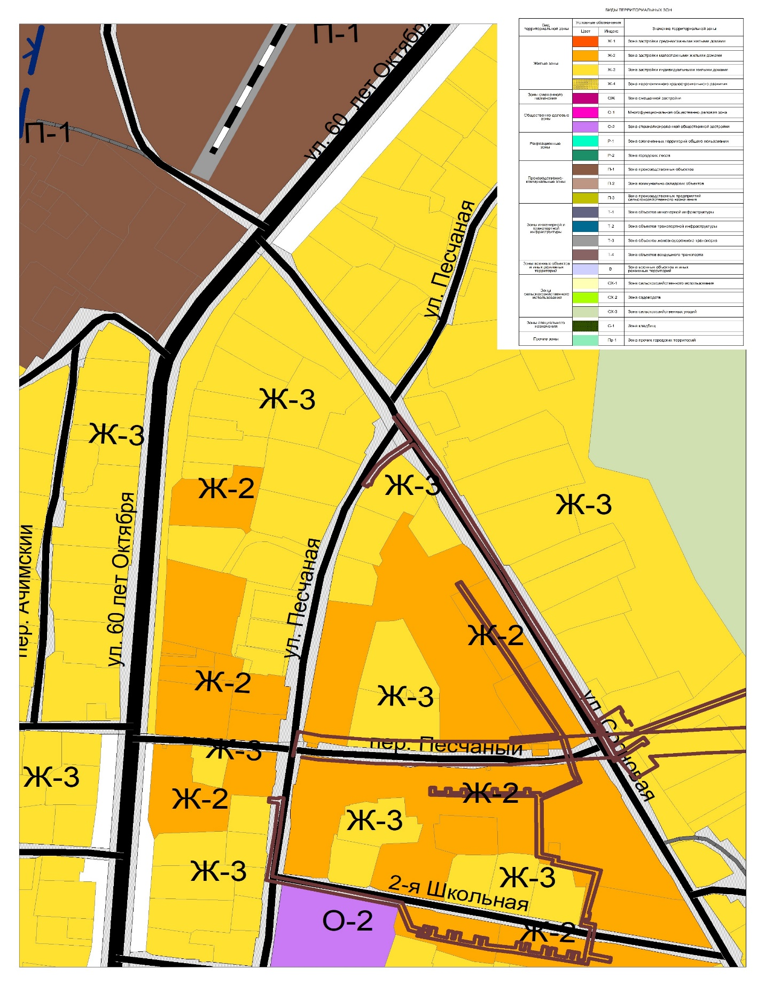

Приложение № 2
к постановлению администрации
городского поселения «Емва»
от 21 декабря 2021 г. № 603

«Статья 55.2. П-2. Зона коммунально-складских объектов.

1. Виды разрешенного использования земельных участков и объектов капитального строительства в границах территориальной зоны:

Код  (числовое обозначение вида разрешённого использования земельного участка) | Наименование вида разрешённого  использования земельного участка
ОСНОВНЫЕ ВИДЫ РАЗРЕШЕННОГО ИСПОЛЬЗОВАНИЯ
2.7.1 | хранение автотранспорта;
3.1.1 | предоставление коммунальных услуг;
3.1.2 | административные здания организаций, обеспечивающих предоставление коммунальных услуг;
3.10.2 | приюты для животных;
6.9 | склады;
6.9.1 | складские площадки;
7.1.2 | обслуживание железнодорожных перевозок;
8.3 | обеспечение внутреннего правопорядка;
УСЛОВНО РАЗРЕШЕННЫЕ ВИДЫ ИСПОЛЬЗОВАНИЯ
3.10.1 | амбулаторное ветеринарное обслуживание;
4.1 | деловое управление;
ВСПОМОГАТЕЛЬНЫЕ ВИДЫ РАЗРЕШЕННОГО ИСПОЛЬЗОВАНИЯ
4.9 | служебные гаражи;
12.0 | земельные участки (территории) общего пользования;

2. Предельные (минимальные и (или) максимальные) размеры земельных участков, предельные параметры разрешенного строительства, реконструкции объектов капитального строительства:

1. | Минимальные отступы от границ земельных участков в целях определения мест допустимого размещения зданий строений, сооружений, за пределами которых запрещено строительство зданий, строений, сооружений  (при условии соблюдения требований пожарной безопасности, гигиенических требований к инсоляции и солнцезащите помещений жилых и общественных зданий и территорий, в том числе норм освещённости) | м | 5
 | для кодов 3.1.2 | м | 3
 | для кодов 3.1.1, 4.9, 6.9, 6.9.1, 8.3  при площади земельного участка менее или равным 100 кв.м.  при площади земельного участка более 100 кв. м. | м  м | 0,2  1
 | для кодов 2.7.1, 7.1.2 | м | не подлежит  установлению
2. | Предельное количество этажей или предельную высоту зданий, строений, сооружений:
 | Предельная высота зданий, строений, сооружений  для кодов 3.1.2, 4.1 | м | 12
 | для кодов 3.10.2, 3.10.1, 6.9 | м | 9
 | для кодов 4.9, 6.9.1, 2.7.1 | м | 6
 | для кодов 3.1.1, 7.1.2, 8.3 | м | не подлежит  установлению
 | Предельное количество этажей  для кодов 3.1.2, 4.1 |  | 3
 | для кодов 3.10.2, 3.10.1, 6.9 |  | 2
 | для кодов 6.9.1, 4.9, 2.7.1 |  | 1
 | для кодов 3.1.1, 7.1.2, 8.3 |  | не подлежит  установлению
3. | Максимальный процент застройки в границах земельного участка, определяемый как отношение суммарной площади земельного участка, которая может быть застроена, ко всей площади земельного участка
 | для кодов 3.1.2 | % | 60
 | для кодов 4.9:  при площади земельного участка менее или равным 100 кв.м.  при площади земельного участка более 100 кв.м. | % | 80  50
 | для кодов 2.7.1, 3.1.1, 6.9, 6.9.1, 7.1.2, 3.10.1, 3.10.2, 4.1, 8.3 | % | не подлежит установлению
4. | Предельные (минимальные и (или) максимальные) размеры земельных участков, в том числе их площадь:
 | Минимальный размер земельного участка  для кодов 3.1.2 | кв. м | 600
 | для кодов 4.9 | кв. м | 60
 | для кодов 2.7.1, 3.1.1, 6.9, 6.9.1, 7.1.2, 3.10.1, 4.1, 3.10.2, 8.3 | кв. м. | не подлежит установлению
для кода 12.0: в соответствии с пунктом 2 части 4 статьи 36 Градостроительного кодекса Российской Федерации действие градостроительных регламентов не распространяется на земельные участки в границах территорий общего пользования
3. Иные показатели.
3.1. Размеры санитарно-защитных зон следует принимать в соответствии с санитарно-эпидемиологическими правилами и нормативами СанПиН 2.2.1/2.1.1.1200-03.
Территория санитарно-защитных зон из землепользования не изымается и должна быть максимально использована для нужд сельского хозяйства.
3.2. Основные требования при благоустройстве территории:
1) организация подъездов и подходов с твердым покрытием, при этом тротуары выполняются в одном уровне с бордюрным камнем, с устройством безбарьерных проездов и организацией съездов для маломобильных групп населения;
2) организация парковочных мест для обслуживания общественных зданий, строений;
3) организация наружного освещения с радиусом действия не менее 15 м;
4) разбивка цветников и газонов.
Озеленение земельных участков следует производить в соответствии с техническими регламентами, санитарными правилами и нормами, иными действующими нормативными техническими документами.
4. Ограничения использования земельных участков и объектов капитального строительства:
Не допускается размещение объектов капитального строительства в санитарно-защитных зонах, охранных зонах инженерных коммуникаций, установленных в предусмотренном действующим законодательстве порядке.
Ограничения использования земельных участков и объектов капитального строительства по экологическим условиям и нормативному режиму хозяйственной деятельности для различных зон установлены в главе 11 настоящих Правил.».

